NOME: ________________________________________________________
TURMA: _______ DATA: ______/______/_____ CONCEITO: ____________

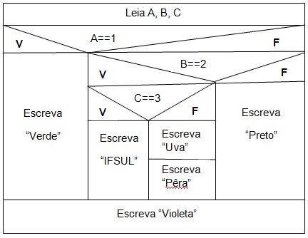
- Analise o seguinte algoritmo e diga o que será impresso ao ser executado. Considere que para cada execução serão informados os seguintes valores para A, B e C:
  - A=1, B=2, C=2
  - A=0, B=2, C=2
  - A=0, B=1, C=3
  - Transcreva para português estruturado, sem acrescen-tar ou retirar comandos.

- Elabore um algoritmo para converter um determinado valor de dólar para real. O algoritmo deve solicitar o valor da cotação do dólar do dia (ou seja, quanto em reais vale 1 dólar) e o valor total a ser convertido de dólar para real. (Português estruturado e uma representação gráfica (fluxograma ou chapin)).
- Um posto está vendendo combustíveis com a seguinte tabela de descontos:

Álcool: Até 20 litros, R$ 2,30 o litro.
Acima de 20 litros, R$ 2,18 o litro.
Gasolina: Até 20 litros, R$ 3,50 o litro.
Acima de 20 litros, R$ 3,28 o litro.
Escreva um algoritmo em português estruturado que leia o número de litros vendidos, o tipo de combustível (codificado da seguinte forma: 1. Álcool, 2. Gasolina), calcule e imprima o valor a ser pago pelo cliente, de acordo com a tabela de preços.
Boa Prova!!!

